СОВЕТ ДЕПУТАТОВ
МУНИЦИПАЛЬНОГО ОКРУГА ЗАПАДНОЕ ДЕГУНИНО

РЕШЕНИЕ

24.01.2018 года № 1/3

Об утверждении Положения «О гербе муниципального округа Западное Дегунино»

В соответствии с законодательством Российской Федерации и законодательством города Москвы, регулирующим правоотношения в сфере геральдики, руководствуясь Уставом муниципального округа Западное Дегунино,
Совет депутатов решил:
- Утвердить Положение «О гербе муниципального округа Западное Дегунино» согласно приложению к настоящему решению.
- Признать утратившим силу решение муниципального Собрания внутригородского муниципального образования Западное Дегунино в городе Москве от 17.02.2004г. № 22 «Об утверждении Положения о гербе и флаге внутригородского муниципального образования Западное Дегунино в городе Москве».
- Передать настоящее решение в Геральдическую комиссию города Москвы для направления в установленном порядке в Геральдический совет при Президенте Российской Федерации с целью внесения герба муниципального округа Западное Дегунино в Государственный Геральдический регистр Российской Федерации с последующей регистрацией в Геральдическом регистре города Москвы.
- Опубликовать настоящее решение в бюллетене «Московский муниципальный вестник», разместить на официальном сайте муниципального округа Западное Дегунино
- Контроль за выполнением настоящего решения возложить на главу муниципального округа Западное Дегунино Л.П. Абдулину.

Глава муниципального округа  Западное Дегунино | Л.П. Абдулина

Приложение к решению Совета депутатов муниципального округа Западное Дегунино
от «24» января 2018 года № 1/3

Положение
«О гербе муниципального округа Западное Дегунино»

Настоящим положением устанавливается геральдическое описание, обоснование и порядок использования герба муниципального округа Западное Дегунино.

1. Общие положения
1.1 Герб муниципального округа Западное Дегунино является официальным символом муниципального округа Западное Дегунино.
1.2. Герб муниципального округа Западное Дегунино отражает исторические, культурные, социально-экономические, национальные и иные местные традиции.
1.3. Положение о гербе муниципального округа Западное Дегунино хранится в установленном порядке на бумажных и электронных носителях и доступно для ознакомления всем заинтересованным лицам.
1.4. Герб муниципального округа Западное Дегунино подлежит государственной регистрации в порядке, установленном законодательством Российской Федерации и законодательством города Москвы.

2. Геральдическое описание и обоснование символики герба муниципального округа Западное Дегунино
2.1. Геральдическое описание герба муниципального округа Западное Дегунино гласит: «В серебряном щите московской формы два узких голубых столба и между ними уширенный, укороченный снизу, острозубчатый красный столб, окантованный снизу и с боков черной нитью, обремененный серебряным «древом жизни Гиппократа».
2.2. Обоснование символики герба муниципального округа Западное Дегунино.
Серебряный щит означает расположение муниципального образования в северной «холодной» части Москвы. Два голубых столба символизируют речки Бусинку и Лихоборку, протекающие по территории муниципального образования. Уширенный, укороченный снизу острозубчатый красный столб, окантованный снизу и с боков черной нитью, символизирует исторический центр местности – «полуостров», образованный тремя ветвями Спиркина оврага. Красный цвет столба, повторяя цвет пламени, символизирует выжженную землю – «дегун». Серебряное «древо жизни Гиппократа» символизирует ряд учреждений здравоохранения, медицинской науки и социальной защиты, расположенных на территории муниципального образования.
2.3. Герб муниципального округа Западное Дегунино может воспроизводиться:
− в многоцветном варианте (Приложение 1);
− в одноцветном контурном варианте (Приложение 2).
2.4. Рисунки герба муниципального округа Западное Дегунино равнозначны. Они приводятся в приложениях 1-2 к настоящему Положению, и являются неотъемлемыми частями настоящего Положения.

3. Порядок воспроизведения и размещения герба муниципального округа Западное Дегунино
3.1. Воспроизведение герба муниципального округа Западное Дегунино, независимо от его размеров и техники исполнения, должно точно соответствовать геральдическому описанию, приведенному в пункте 2.1. настоящего Положения.
3.2. Порядок размещения Государственного герба Российской Федерации, герба города Москвы, герба муниципального округа Западное Дегунино и иных гербов производится в соответствии с законодательством Российской Федерации и законодательством города Москвы, регулирующим правоотношения в сфере геральдического обеспечения.
3.3. При одновременном размещении герба города Москвы (1) и герба муниципального округа Западное Дегунино (2) герб муниципального округа Западное Дегунино располагается правее (расположение гербов 1-2).
3.4. При одновременном размещении Государственного герба Российской Федерации (1), герба города Москвы (2) и герба муниципального округа Западное Дегунино (3), Государственный герб Российской Федерацииразмещается в центре. Слева от Государственного герба Российской Федерации располагается герб города Москвы, справа от Государственного герба Российской Федерации располагается герб муниципального округа Западное Дегунино (размещение гербов: 2-1-3).
3.5. При одновременном размещении четного числа гербов (например, 10-ти) соблюдается следующий порядок: 9-7-5-3-1-2-4-6-8-10, где 1 - Государственный герб Российской Федерации, 2 - герб города Москвы, 3 - гербмуниципального округа Западное Дегунино. Далее равномерно (слева и справа) располагаются гербы иных муниципальных образований, эмблемы, геральдические знаки общественных объединений, предприятий, учреждений или организаций.
3.6. При одновременном размещении нечетного числа гербов (например, 11- ти) соблюдается следующий порядок: 10-8-6-4-2-1-3-5-7-9-11, где 1 - Государственный герб Российской Федерации, 2 - герб города Москвы, 3 – гербмуниципального округа Западное Дегунино. Далее равномерно (справа и слева) располагаются гербы иных муниципальных образований, эмблемы, геральдические знаки общественных объединений, предприятий, учреждений или организаций.
3.7. Расположение гербов, установленное в пунктах 3.3. - 3.6. указано «от зрителя».
3.8. При одновременном размещении гербов размер герба муниципального округа Западное Дегунино не может превышать размеры Государственного герба Российской Федерации, герба города Москвы.
3.9. При одновременном размещении гербов высота размещения герба муниципального округа Западное Дегунино не может превышать высоту размещения Государственного герба Российской Федерации, герба города Москвы.
3.10. При одновременном размещении гербов гербы, указанные в пунктах 3.3 - 3.б. должны быть выполнены в единой технике.
3.11. Порядок изготовления, хранения и уничтожения герба, а также бланков, печатей и иных носителей изображения герба муниципального округа Западное Дегунино устанавливается решением Совета депутатов муниципального округа Западное Дегунино.

4. Порядок использования герба муниципального округа Западное Дегунино
4.1. Герб муниципального округа Западное Дегунино в многоцветном варианте размещается:
1) на вывесках, фасадах зданий органов местного самоуправления; муниципальных предприятий и учреждений муниципального округа Западное Дегунино;
2) в залах заседаний органов местного самоуправления муниципального округа Западное Дегунино;
3) в кабинетах главы муниципального округа Западное Дегунино, выборных должностных лиц местного самоуправления муниципального округа Западное Дегунино.
4.2. Герб муниципального округа Западное Дегунино в многоцветном варианте может размещаться:
1) в кабинетах руководителей аппарата муниципальных предприятий, учреждений муниципальной собственности;
2) на официальных сайтах органов местного самоуправления в информационно-телекоммуникационной сети «Интернет»;
3) на транспортных средствах, используемых для служебных поездок и работы депутатами Совета депутатов, главой муниципального округа, сотрудниками аппарата Совета депутатов;
4) в заставках местных телевизионных программ;
5) на форме спортивных команд и отдельных спортсменов, представляющих муниципальный округ Западное Дегунино;
6) на стелах, указателях, знаках, обозначающих границу муниципального округа Западное Дегунино при въезде и выезде с территории муниципального округа Западное Дегунино.
4.3. Герб муниципального округа Западное Дегунино (в многоцветном или одноцветном вариантах) может воспроизводиться на бланках:
1) главы муниципального округа Западное Дегунино;
2) аппарата Совета депутатов муниципального округа Западное Дегунино;
3) Совета депутатов муниципального округа Западное Дегунино; .
4) депутатов Совета депутатов муниципального округа Западное Дегунино;
5) контрольного органа муниципального округа Западное Дегунино;
6) должностных лиц органов местного самоуправления муниципального округа Западное Дегунино;
7) удостоверений лиц, осуществляющих службу на должностях в органах местного самоуправления, депутатов Совета депутатов муниципального округа Западное Дегунино; служащих (работников) предприятий, учреждений и организаций, находящихся в муниципальной собственности;
8) удостоверений к знакам различия, знакам отличия, установленных муниципальными правовыми актами;
4.4. Герб муниципального округа Западное Дегунино может воспроизводиться:
1) на знаках различия, знаках отличия, установленных муниципальными правовыми актами Совета депутатов муниципального округа Западное Дегунино;
2) на визитных карточках лиц, осуществляющих службу на должностях в органах местного самоуправления, депутатов Совета депутатов муниципального округа Западное Дегунино; служащих (работников) муниципальных предприятий, учреждений и организаций муниципального округа Западное Дегунино;
3) на официальных периодических печатных изданиях, учредителями которых являются органы местного самоуправления муниципального округа Западное Дегунино, предприятия, учреждения и организации, находящиеся в муниципальной собственности муниципального округа Западное Дегунино;
4) на конвертах, открытках, приглашениях, календарях, а также на представительской продукции (значки, вымпелы, буклеты и иная продукция) органов местного самоуправления и муниципальных органов муниципальногоокруга Западное Дегунино.
4.5. Герб муниципального округа Западное Дегунино может быть использован в качестве геральдической основы для разработки знаков различия, знаков отличия муниципального округа Западное Дегунино.
4.6. Многоцветное изображение герба муниципального округа Западное Дегунино может использоваться при проведении:
1) протокольных мероприятий;
2) торжественных мероприятий, церемоний с участием должностных лиц органов государственной власти города Москвы, и государственных органов города Москвы, главы муниципального округа Западное Дегунино, официальных представителей муниципального округа Западное Дегунино;
3) иных официальных мероприятий.
4.7. Изображение герба муниципального округа Западное Дегунино в одноцветном контурном варианте помещается на гербовых печатях органов местного самоуправления; предприятий, учреждений и организаций, находящихся в муниципальной собственности муниципального округа Западное Дегунино.
4.8. Использование герба муниципального округа Западное Дегунино или его воспроизведение в случаях, не предусмотренных пунктами 4.1. - 4.7. настоящего
Положения, является неофициальным использованием герба муниципального округа Западное Дегунино.
4.9. Использование герба муниципального округа Западное Дегунино в случаях, не предусмотренных пунктами 4.1. - 4.7. настоящего Положения, осуществляется по согласованию с аппаратом Совета депутатов муниципального округа Западное Дегунино, в порядке, установленном решением Совета депутатов муниципального округа Западное Дегунино.

5. Контроль и ответственность за нарушение настоящего Положения
5.1. Контроль соблюдения установленных настоящим Положением норм возлагается на аппарат Совета депутатов муниципального округа Западное Дегунино.
5.2. За искажение рисунка герба, установленного настоящим Положением, исполнитель допущенных искажений несет административную ответственность, в соответствии с действующим законодательством.
5.3. Нарушениями норм воспроизведения и использования герба муниципального округа Западное Дегунино являются:
1) использование герба в качестве геральдической основы гербов и флагов
2) общественных объединений, муниципальных предприятий, учреждений, организаций, независимо от их организационно-правовой формы;
3) использование герба в качестве средства визуальной идентификации и рекламы товаров, работ и услуг, если реклама этих товаров, работ и услуг запрещена или ограничена в соответствии с законодательством РоссийскойФедерации.
4) искажение рисунка герба, установленного в пункте 2.1. части 2 настоящего Положения;
5) использование герба или его воспроизведение с нарушением норм, установленных настоящим Положением;
6) воспроизведение герба с искажением или изменением композиции или цветов, выходящим за пределы геральдически допустимого;
7) надругательство над гербом или его воспроизведением, в том числе путем нанесения надписей, рисунков оскорбительного содержания, использования в оскорбляющем нравственность качестве;
8) умышленное повреждение герба.
5.4. Производство по делам об административных правонарушениях, предусмотренных пунктом 5.3., осуществляется в порядке, установленном главой 14 Закона Москвы от 21 ноября 2007 г. № 45 «Кодекс города Москвы обадминистративных правонарушениях» (с изменениями и дополнениями).

6. Заключительные положения
6.1. Внесение в композицию герба муниципального округа Западное Дегунино каких- либо изменений допустимо в соответствии с законодательством, регулирующим правоотношения в сфере геральдического обеспечения.
6.2. Права на использование герба муниципального округа Западное Дегунино, с момента установления его Советом депутатов муниципального округа Западное Дегунино в качестве официального символа муниципального округа Западное Дегунино, принадлежат органам местного самоуправления муниципального округа Западное Дегунино.
6.3. Герб муниципального округа Западное Дегунино, с момента установления его Советом депутатов муниципального округа Западное Дегунино в качестве официального символа муниципального округа Западное Дегунино, согласно п.2 ч.6 ст.1259 части 4 Гражданского кодекса Российской Федерации «Об авторском праве и смежных правах», авторским правом не охраняется.
6.4. Настоящее Положение вступает в силу со дня его официального опубликования.

Приложение 1 к Положению
«О гербе муниципального округа
Западное Дегунино»

Многоцветный рисунок герба
муниципального округа Западное Дегунино

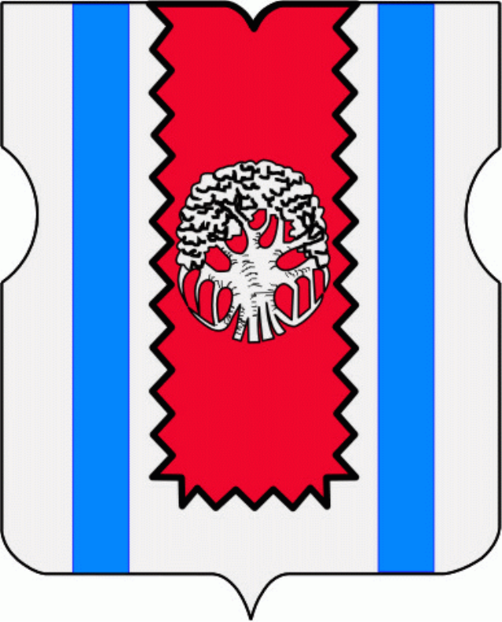

Приложение 2 к Положению
«О гербе муниципального округа
Западное Дегунино»

Одноцветный контурный рисунок герба
муниципального округа Западное Дегунино

